Σεισμός» στην επιστήμη: Νέα ανακάλυψη αμφισβητεί το Καθιερωμένο Πρότυπο και φέρνει αλλαγές στη Φυσική
Τετάρτη, 24 Μαρτίου 2021 17:55

UPD:17:57
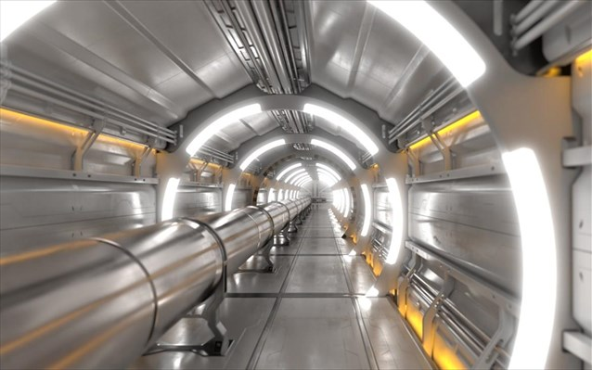
CERN
Όπως αναφέρει το BBC, τα ευρήματα προέκυψαν από δεδομένα που συνέλεξαν ερευνητές οι οποίοι εργάζονταν στο LHC (Large Hadron Collider) του CERN- όπου συγκρούονται ακτίνες σωματιδίων πρωτονίων για να ελεγχθούν τα όρια της Φυσικής όπως την αντιλαμβανόμαστε σήμερα
A- A A+

- Share
Επιστήμονες ανακάλυψαν ένα πιθανό «ελάττωμα» σε μια θεωρία που εξηγεί πώς συμπεριφέρονται τα δομικά στοιχεία του σύμπαντος.
Το Καθιερωμένο Πρότυπο (Standard Model) είναι η καλύτερη θεωρία που έχουμε αυτή τη στιγμή για να εξηγήσουμε τον τρόπο που λειτουργεί ο κόσμος γύρω μας- ωστόσο ήταν γνωστό εδώ και καιρό πως δεν πρόκειται παρά για ένα «σκαλοπάτι» προς μια πιο ολοκληρωμένη κατανόηση του σύμπαντος. Ενδείξεις απρόσμενων συμπεριφορών από ένα υποατομικό σωματίδιο, το αποκαλούμενο «beauty quark», θα μπορούσαν να φέρουν στο φως «ρωγμές» στα «θεμέλια» αυτής της θεωρίας, αλλάζοντας το πρόσωπο της Φυσικής όπως τη γνωρίζουμε.
Όπως αναφέρει το BBC, τα ευρήματα προέκυψαν από δεδομένα που συνέλεξαν ερευνητές οι οποίοι εργάζονταν στο LHC (Large Hadron Collider) του CERN- όπου συγκρούονται ακτίνες σωματιδίων πρωτονίων για να ελεγχθούν τα όρια της Φυσικής όπως την αντιλαμβανόμαστε σήμερα.
Η «μυστηριώδης» συμπεριφορά του «beauty quark» ίσως να είναι το αποτέλεσμα ενός άγνωστου μέχρι σήμερα υποατομικού σωματιδίου, που ασκεί δύναμη- ωστόσο οι φυσικοί τονίζουν ότι απαιτούνται περισσότερα δεδομένα για να επιβεβαιωθούν τα αποτελέσματα.
Ο Μίτες Πατέλ, του Imperial College London, είπε στο BBC News πως «είναι πολύ νωρίς για να πούμε εάν πρόκειται όντως για απόκλιση από το Καθιερωμένο Πρότυπο, μα οι πιθανές επιπτώσεις είναι τέτοιες που αυτά τα αποτελέσματα είναι ό,τι πιο συναρπαστικό έχω δει 20 χρόνια στον χώρο».
Ο κόσμος μας έχει δομικά στοιχεία που είναι ακόμα μικρότερα από το άτομο, και κάποια από αυτά τα υποατομικά σωματίδια αποτελούνται από ακόμα μικρότερα τμήματα, ενώ άλλα δεν μπορούν να διασπαστούν σε τίποτα άλλο μικρότερο- αυτά είναι γνωστά ως θεμελιώδη σωματίδια.
Το Καθιερωμένο Πρότυπο περιγράφει όλα τα γνωστά θεμελιώδη σωματίδια από τα οποία αποτελείται το σύμπαν, καθώς και τις δυνάμεις με τις οποίες αλληλεπιδρούν. Ωστόσο δεν μπορεί να εξηγήσει κάποια από τα μεγαλύτερα μυστήρια της σύγχρονης Φυσικής, όπως τη σκοτεινή ύλη ή τη φύση της βαρύτητας. Ως εκ τούτου, οι φυσικοί ξέρουν πως κάποια στιγμή πρέπει να αντικατασταθεί από ένα πιο προηγμένο μοντέλο.
Το LHC κατασκευάστηκε για έρευνες πέρα από το Καθιερωμένο Πρότυπο- οπότε αν οι ανακαλύψεις αυτές επιβεβαιωθούν, θα πρόκειται για μια μεγάλη ανακάλυψη.
Το LHC παράγει υποατομικά σωματίδια που είναι γνωστά ως «beauty quarks». Συνήθως δεν βρίσκονται στη φύση, μα παράγονται στο LHC. Τα υποατομικά σωματίδια υφίστανται μια διαδικασία αποσύνθεσης, όπου ένα σωματίδιο μεταμορφώνεται σε άλλα, μικρότερης μάζας.
Σύμφωνα με το Καθιερωμένο Πρότυπο, τα beauty quarks θα έπρεπε να αποσυντίθενται σε ίσους αριθμούς ηλεκτρονίων και μιόνια. Αντ'αυτού, η διαδικασία αποδίδει περισσότερα ηλεκτρόνια από ό,τι μιόνια. Μία πιθανή εξήγηση είναι πως ένα σωματίδιο που δεν έχει ανακαλυφθεί ακόμα, γνωστό ως leptoquark, εμπλέκεται στη διαδικασία και κάνει ευκολότερη την παραγωγή ηλεκτρονίων.
Όπως είπε η Πόλα Αλβαρέζ Καρτέλε, του University of Cambridge, μία εκ των ερευνητών πίσω από την ανακάλυψη αυτή, «το νέο αυτό αποτέλεσμα παρέχει πολύ δελεαστικές ενδείξεις παρουσίας ενός νέου θεμελιώδους σωματιδίου ή δύναμης που αλληλεπιδρά διαφορετικά με αυτά τα...σωματίδια».
«Όσο περισσότερα δεδομένα έχουμε, τόσο ισχυρότερο γίνεται αυτό το αποτέλεσμα. Η μέτρηση αυτή είναι η πιο σημαντική σε μια σειρά αποτελεσμάτων από το LHCb στην τελευταία δεκαετία, που όλα δείχνουν να ευθυγραμμίζονται- και θα μπορούσαν όλα να υποδεικνύουν μια κοινή εξήγηση. Τα αποτελέσματα δεν έχουν αλλάξει, μα οι αβεβαιότητες έχουν μειωθεί, αυξάνοντας τις δυνατότητές μας να δούμε πιθανές διαφορές με το Καθιερωμένο Πρότυπο».

